Mardi 17 octobre
L’ Est
Croziflette au reblochon de Savoie
Salade verte
Tarte au Quetsches

Mercedi 18 octobre
L’Ouest
Rillette Pain de mie
Rôti de porc
Haricots vert bio
Port – Salut
Compote

Vendredi 20 octobre
Le Sud- Ouest
Jambon sec
Poulet Basquaise
Riz bio
Gâteau Basque
Jeudi 19 octobre
Le Sud -Est
Rosette de Lyon
Brandade
Salade verte
Yaourt


INFORMATIONS:
* Le restaurant scolaire se réserve la possibilité de modifier les menus en fonction des arrivages tout en respectant l'équilibre alimentaire des repas
* Certains menus sont susceptibes de contenir des allergènes
Protéines (Viandes, œufs, poissons)
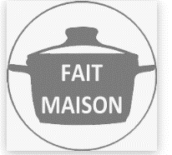

Fruits et Légumes
Produits laitiers
Féculents

